Асфальтирование внутри дворового проезда по адресу: ул. Белы Куна д. 22 к. 1
До начала производства работ

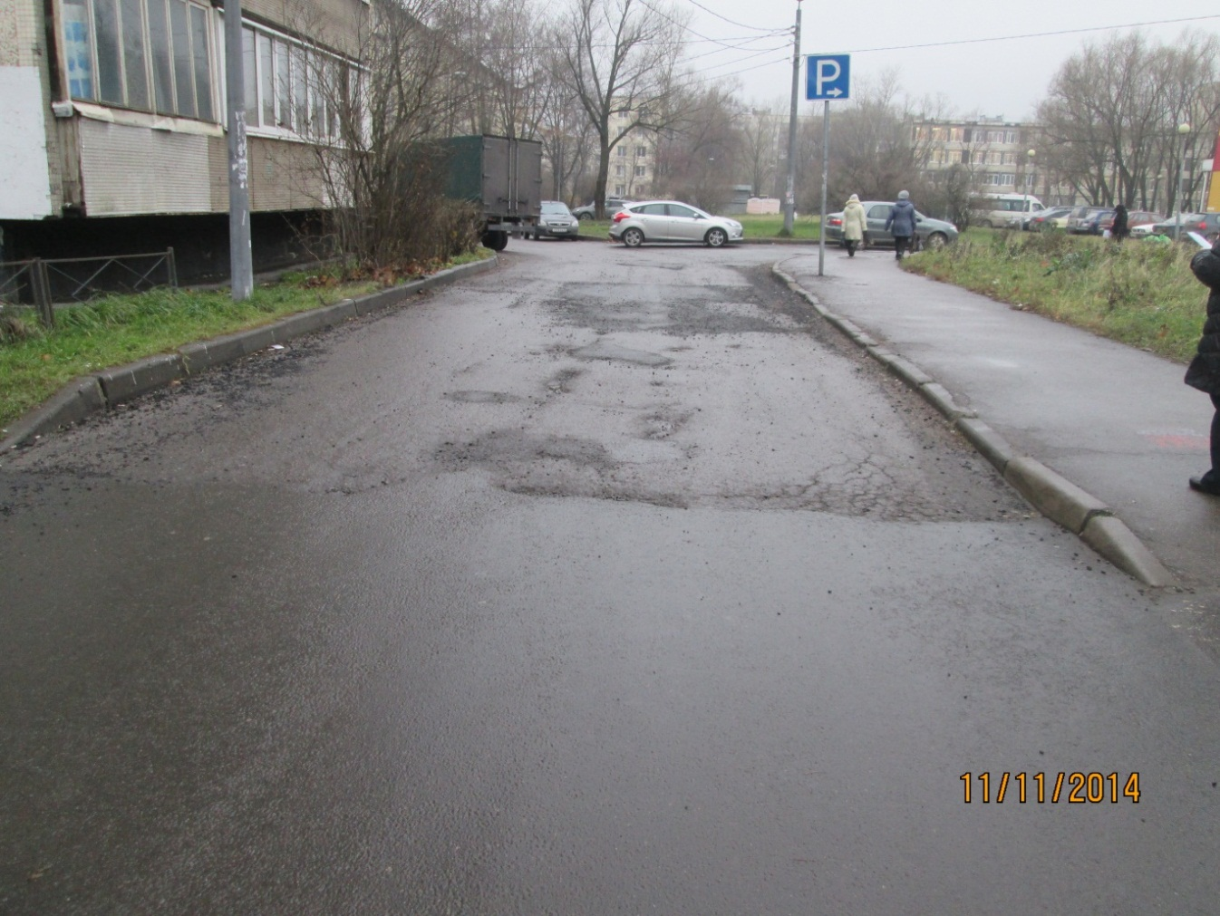

После производства работ

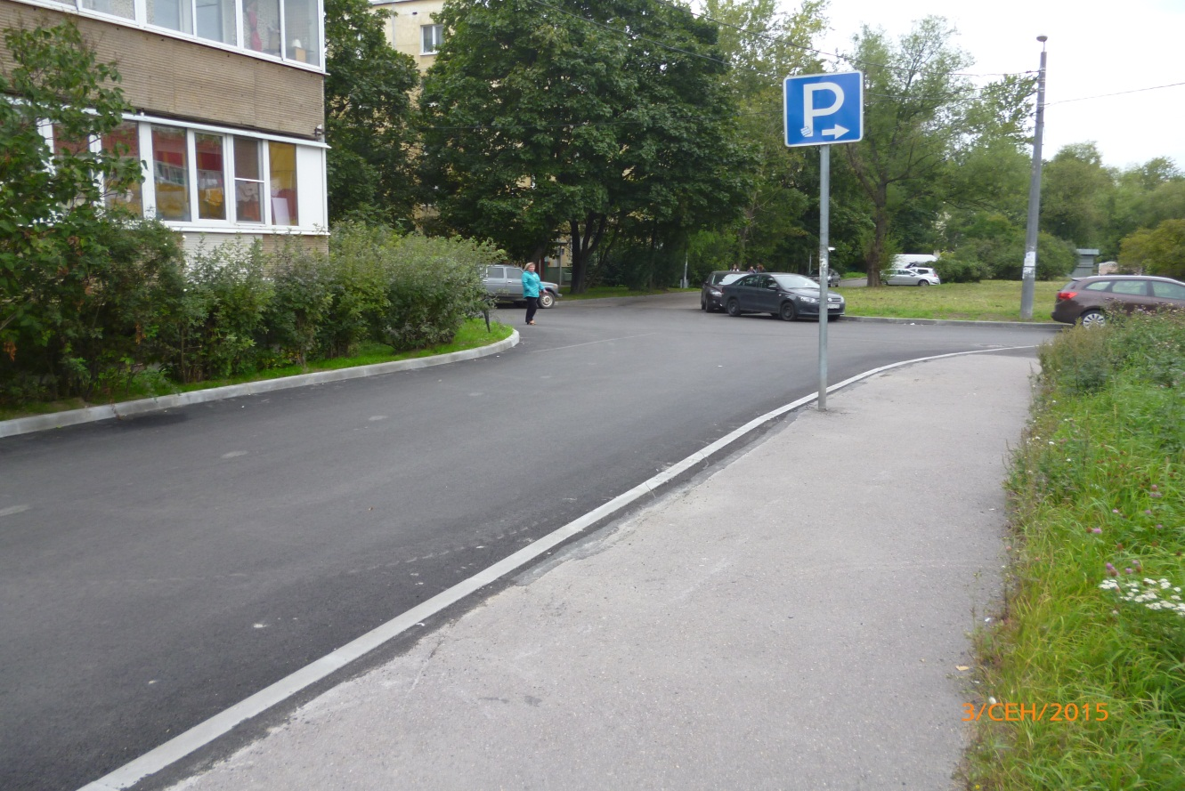

До начала производства работ

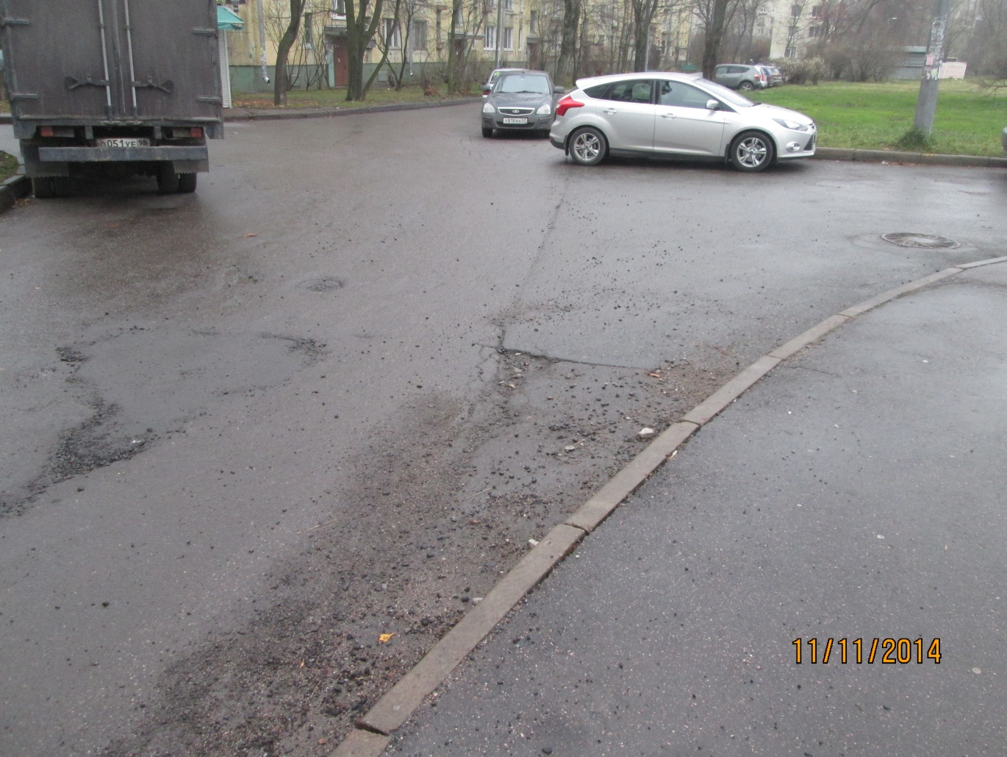

После производства работ

